Муниципальное дошкольное образовательное учреждение
«Детский сад «Дюймовочка»

Консультация для родителей на тему:

«Игры на развитие внимания для детей 4-5 лет»

Подготовила
Педагог-психолог Ожогина Л.Г.

2019г.

В четыре с половиной - пять лет – у детей появляется способность направлять внимание под влиянием сложной инструкции взрослого. Дошкольники иногда обнаруживают интенсивное и устойчивое внимание, подчиненное той деятельности, которую они выполняют. Они могут подолгу играть в интересующую их игру, внимательно слушать рассказы взрослых, однако даже в этих случаях их внимание все еще характеризуется значительной отвлекаемостью, если на них начинают действовать другие предметы, интересные для них. Ребенок, например, внимательно слушает сказку, его глаза горят живым интересом, даже рот приоткрыт от удивления, но вот в комнату вбегают играющие дети, и мысли ребенка сразу отвлекаются от сказки. Это говорит о том, что дети еще не умеют намеренно поддерживать внимание в течение длительного времени в одном и том же направлении.
Важную роль в развитии внимания у детей-дошкольников выполняет игра как основной вид деятельности в этом возрасте. В игре развивается не только интенсивность и концентрация внимания, но и его устойчивость.
Видное место в воспитании непроизвольного внимания занимает формирование у детей умения видеть и слышать, подмечать окружающее, наблюдать факты и явления, причем делать это без особых усилий, в силу постоянного стремления как можно полнее и лучше ознакомиться с действительностью. Для этого следует с ранних лет знакомить ребенка с богатством и многообразием окружающего мира, учить подмечать то, что находится вокруг него, учить чутко, реагировать на всякое изменение в окружающей обстановке.

Важно! Начинайте занятия с ребенком только тогда, когда вы оба в хорошем настроении и спокойном состоянии. Развивающие игры и упражнения должны восприниматься ребенком положительно, без капризов. Только тогда они принесут заметную пользу.

Игры на развитие концентрации, устойчивости и переключения внимания
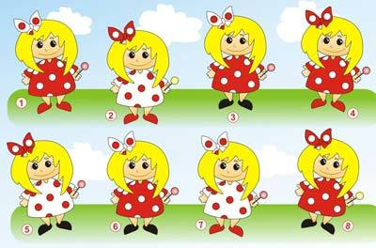
1.Найди два одинаковых изображения из множества похожих иллюстраций.

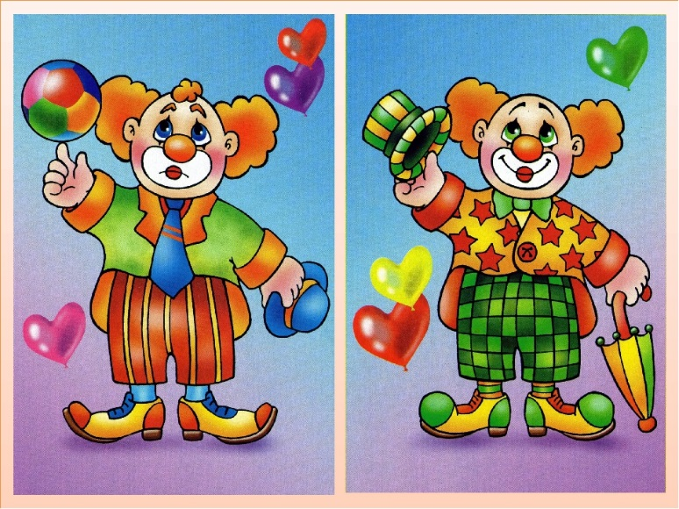
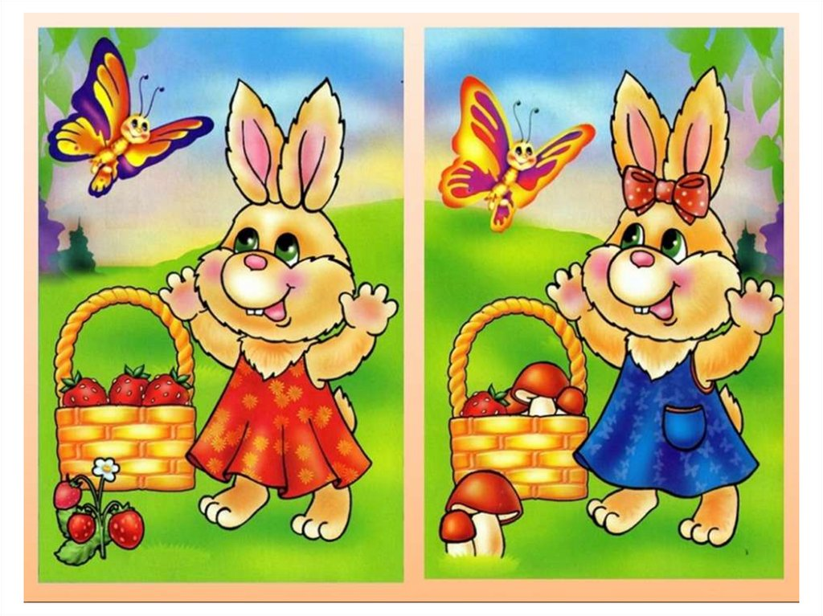
2.Найди и укажи отличия на изображениях.

3. Лабиринты, такие задания помогают развивать концентрацию внимания и
пространственное мышление.
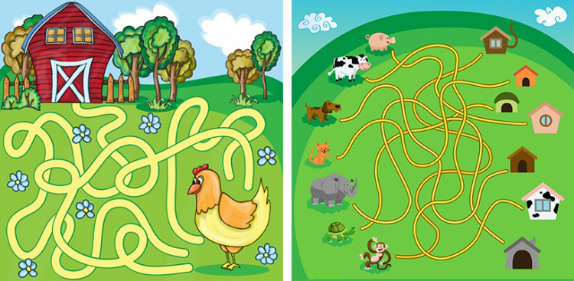

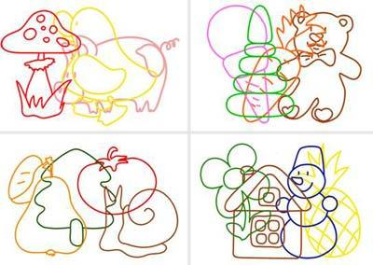
4. Задания на развитие концентрацию внимания.

5. Выполни по образцу или дорисуй узор.
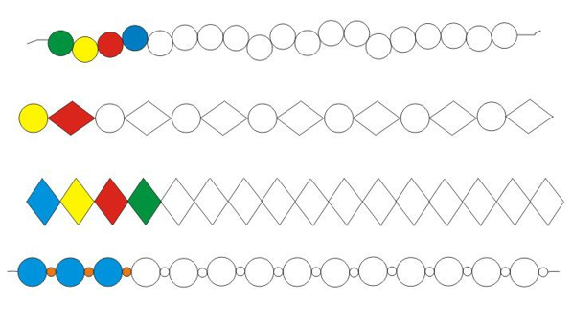

Предложенные игры способствуют улучшению внимания – его устойчивости, концентрации, переключению и распределению. Навыки, которые дети приобретут, играя, облегчат учебу в школе.
Чаще импровизируйте, играя с ребенком в развивающие игры, и тогда результат не заставит себя ждать!

